Un travail pas tout à fait comme un autre
pour les élèves du lycée Simone Weil à Saint-Priest-en-Jarez
dans la Loire
Les élèves du lycée S. Weil ont pu échanger avec Virgina Reeves autour de son premier roman " Work like any other " Un Travail Comme Un Autre le vendredi 18 novembre 2017.
De passage en France pour recevoir un prix littéraire à Grenoble, Virgina Reeves a pu rencontrer les élèves de 1ère L et de 1èreeuro pour parler de son ouvrage et de son travail d’écrivain. Ce fut un échange très riche et très apprécié des élèves.
Les thèmes variés abordés dans "Work like any other" ont permis un travail collaboratif de l’équipe enseignante. Les professeurs d’anglais (euro, LELE et LVA) ainsi que les professeurs de français et documentaliste ont trouvé une mine d’informations à exploiter dans ce roman… En effet, sur fond de récit historique à travers le progrès que fut l’avènement de l’électricité dans l’Alabama des années 20, le roman est avant tout une étude fine de la psychologie du personnage principal de Roscoe et de son couple. Roscoe habite avec sa femme et son fils une ferme dans laquelle il se sent piégé. Il est électricien et pas fermier. Cette absence de liberté qu’il ressent trouve un écho inattendu face à l’enfermement réel auquel il est confronté au sein de l’univers carcéral de Kilby.
Un premier roman réussi aux tonalités parfois douces et graves, entraînant les personnages à nous parler pour combler les non-dits et nous faire réfléchir sur la possibilité de se racheter.

Cette rencontre enrichissante s’est déroulée en présence d’un représentant de la mairie de St Priest en Jarez, de M. Vitelli, délégué aux affaires publiques et commerciales au Consulat des Etats-Unis d’Amérique de LYON, Mme Catherine Muller, IA IPR d’anglais et de M. Jean Louis Gagnaire, chargé de développement de partenariats à la DAREIC.

Virginia Reeves, a obtenu le Prix Page/America 2016 du festival America de Vincennes

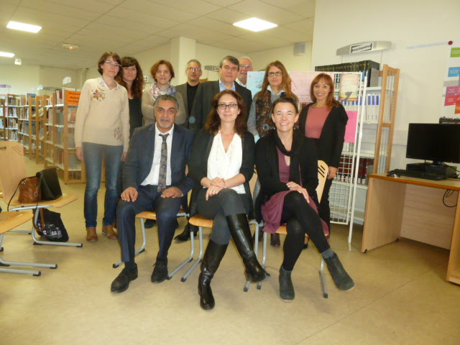

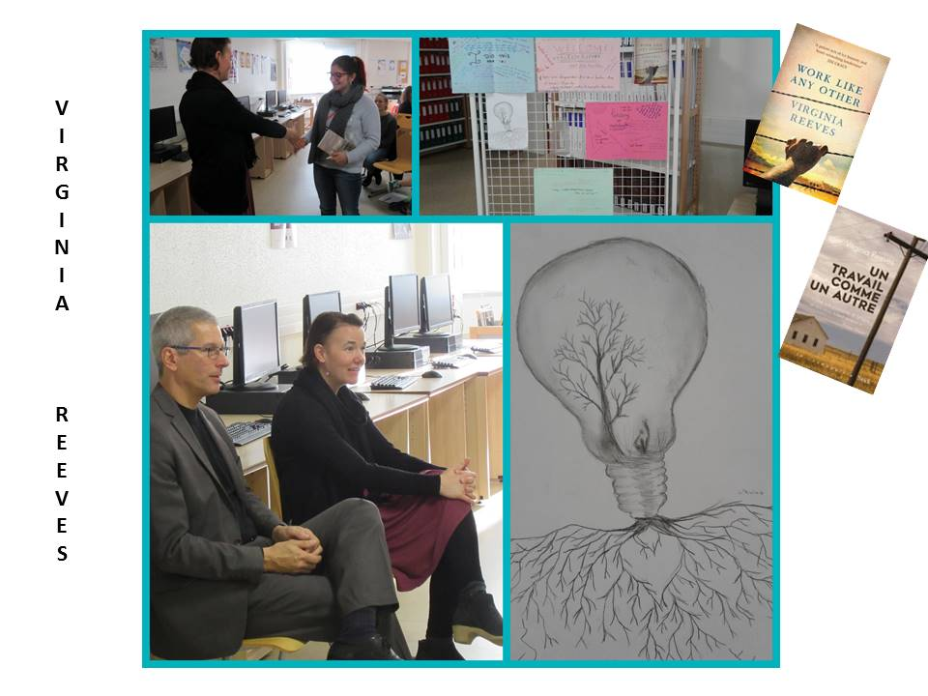

Mots d’élèves….
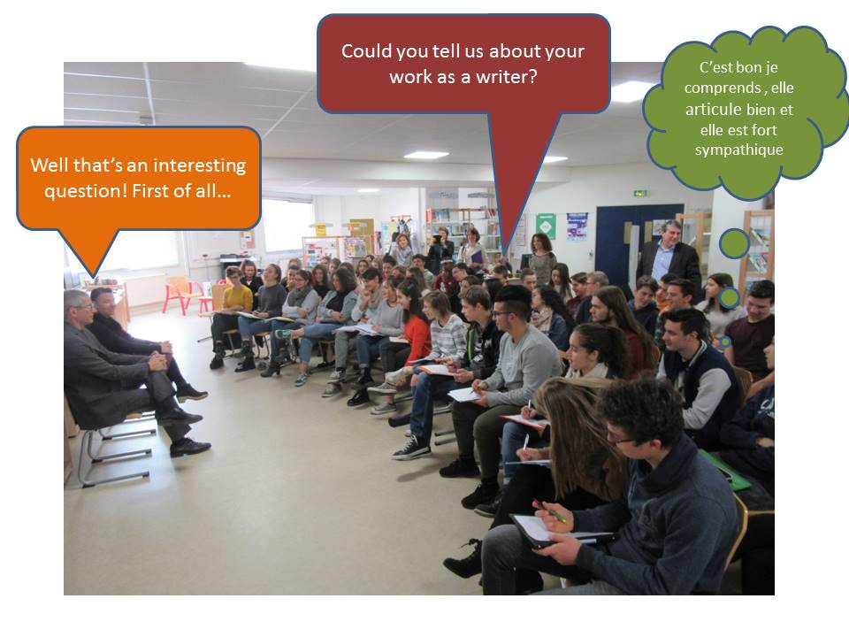

Les élèves du lycée Simone Weil ont pu échanger avec Virginia Reeves, auteure américaine  de Work like any other  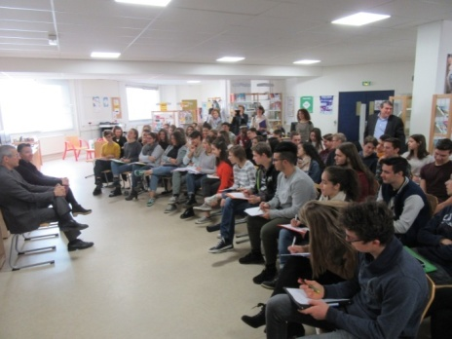 | Asmaa Haddouchi 1L :  Le vendredi 17 novembre 2017, nous avons eu la chance de rencontrer Virginia Reeves, une auteure américaine qui a publié un premier roman intitulé Work like any other/ Un travail comme un autre en français.  Etant donné que nous avions pu étudier le récit en classe, nous lui avons posé plusieurs questions concernant son métier et son travail d’écriture.  J’ai beaucoup apprécié cet échange car ce fut une opportunité incroyable surtout pour une élève en section littéraire. En effet, j’ai trouvé les sujets abordés sur la lecture mais aussi l'écriture très intéressants et le tout en anglais! Ce sont après tout les deux matières que j’ai le plus dans la semaine.  Work like any other a été mon tout premier livre lu en anglais et il m’a incitée à continuer ; Virginia Reeves était très ouverte et aimable.  Ce fut une expérience très enrichissante !
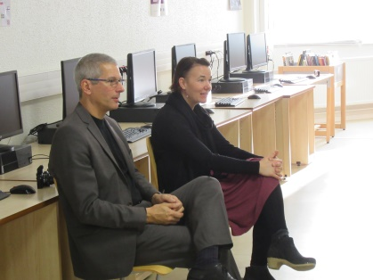  Virginia Reeves, l’auteure et M Vitelli du consultat des Etats-Unis à Lyon.  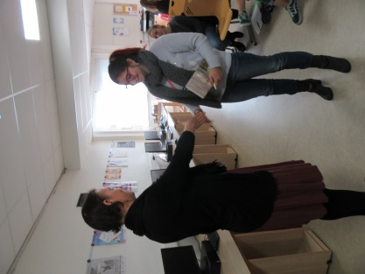  A la fin de la rencontre Lucie a remis à l’auteure un marque-page qu’elle avait confectionné en rapport avec la thématique du livre. | Lucie Gaudon 1L :  Vendredi 17 novembre2017, les classes de 1ère L et euro ont rencontré l’auteure américaine Virginia Reeves.  Au préalable, nous avions bien préparé cette interview et l’échange était très vivant. Virginia Reeves semblait ravie d’être au lycée et de répondre à nos questions ce qui nous a d'autant plus motivé pour participer. Elle répondait avec passion et faisait attention à ce que nous comprenions bien ce qu’elle nous disait.  A ses côtés, se tenait M. Vitelli, du consultât des Etats-Unis à Lyon, qui nous a fait ensuite participer à une sorte de débat sur notre relation avec l’écriture, ce que j’ai trouvé très sympa. La rencontre était tellement intéressante que j’aurais aimé pouvoir discuter encore plus avec elle. Néanmoins, ce fut une très belle et agréable expérience que je suis heureuse d’avoir vécue.
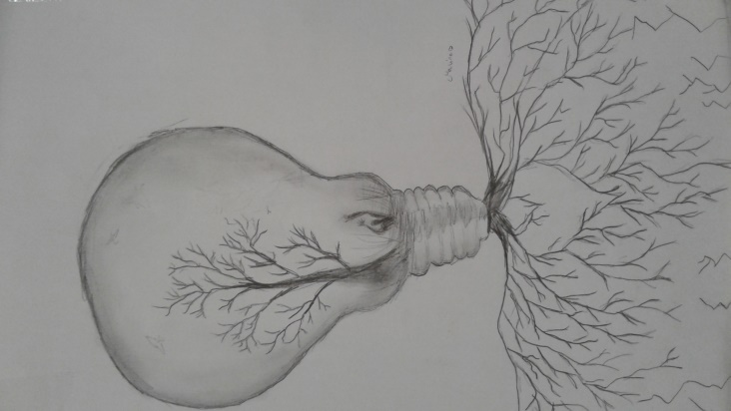  Dessin réalisé par Marina | Marina Galera 1L :  Mme Reeves était avenante et souriante, c’était un plaisir d'échanger avec elle.  Elle nous a parlé des personnages de son roman et de leur création. Pour elle, ils sont la meilleure partie du livre: elle a adoré les imaginer. Par exemple, elle a certes choisi le nom de Marie un peu par hasard mais pour Roscoe, elle a « volé » le nom de son éditeur en remplaçant le R par un T ; quant au nom du chien Maggie, elle a demandé à sa meilleure amie si elle pouvait utiliser son nom. Cette dernière a répondu qu’elle en serait « honorée »! En effet, question de goût personnel, l'auteure voulait absolument intégrer des chiens à son histoire.  Par ailleurs, Virgina Reeves a choisi l’Alabama comme lieu pour situer son récit car sa grand-mère y habitait et qu’elle aimait le cadre que cet endroit lui offrait.  En ce qui concerne les thèmes abordés, elle a eu envie de traiter d'une nouvelle forme l’esclavage et du "leasing system" grâce à ses étudiants et à un documentaire qu'elle avait vu. Ainsi, c'est au cours de ses recherches qu'elle est tombée sur la prison de Kilby et elle a eu l’impression de " trouver une véritable mine d’or" .  Donc, le travail d'écriture est un mélange d'histoires personnelles et de recherches. Pour écrire ce livre elle a mis quatre ans et demi au total car elle n’était jamais pleinement satisfaite et réécrivait sans cesse.  Elle tire également sa source d'inspiration des écrivains qu’elle aime particulièrement comme : Alice Monroe, Marilynne Robinson et William Faulkner.

